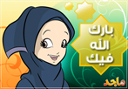
حبيباتي وصديقاتي هيا بنا نذكر المقصود بالآيات التالية.........
(ءأنتم اشد خلقا أم السماء بناها)..
......................................
(رفع سمكها فسواها)
......................................
(وأغطش ليلها واخرج ضحاها)
.....................................
(والأرض بعد ذلك دحاها)
.....................................
(أخرج منها ماءها ومرعاها )
......................................
(والجبال أرساها)
......................................
(متاعا لكم ولأنعامكم )
......................................

